Tillsynsbegäran – information om höga naturvärden i avverkningsanmälan A 35614-2023 i Hofors kommun
Detta dokument behandlar höga naturvärden i avverkningsanmälan A 35614-2023 i Hofors kommun. Denna avverkningsanmälan inkom 2023-08-09 och omfattar 0,9 ha.
Vi begär härmed att Skogsstyrelsen fattar beslut enligt miljöbalken som säkerställer att skogens höga naturvärden bevaras samt säkerställer att EU-lagstiftning efterlevs och att artskyddsbrott förhindras. Vi önskar även ta del av de ställningstaganden och beslut som myndigheterna meddelar till följd av aktuell avverkningsanmälan och föreningens inlaga (se 34 § förvaltningslagen).
Nedan beskrivs fynd av naturvårdsarter som gjorts i det avverkningsanmälda området. I BILAGA 1 finns artfakta om rödlistade arter.

Naturvårdsarter
I avverkningsanmälan har följande 1 naturvårdsarter hittats: slät tallkapuschongbagge (NT). Av dessa är 1 rödlistade. För rödlistade arter har rödlistekategorin angivits inom parentes.
De påträffade naturvårdsarterna är ett tydligt kvitto på att detta rör sig om en skog med höga naturvärden. I Figur 1 visas en karta över det avverkningsanmälda området, där samtliga fyndplatser för naturvårdsarter som finns registrerade på Artportalen har markerats.
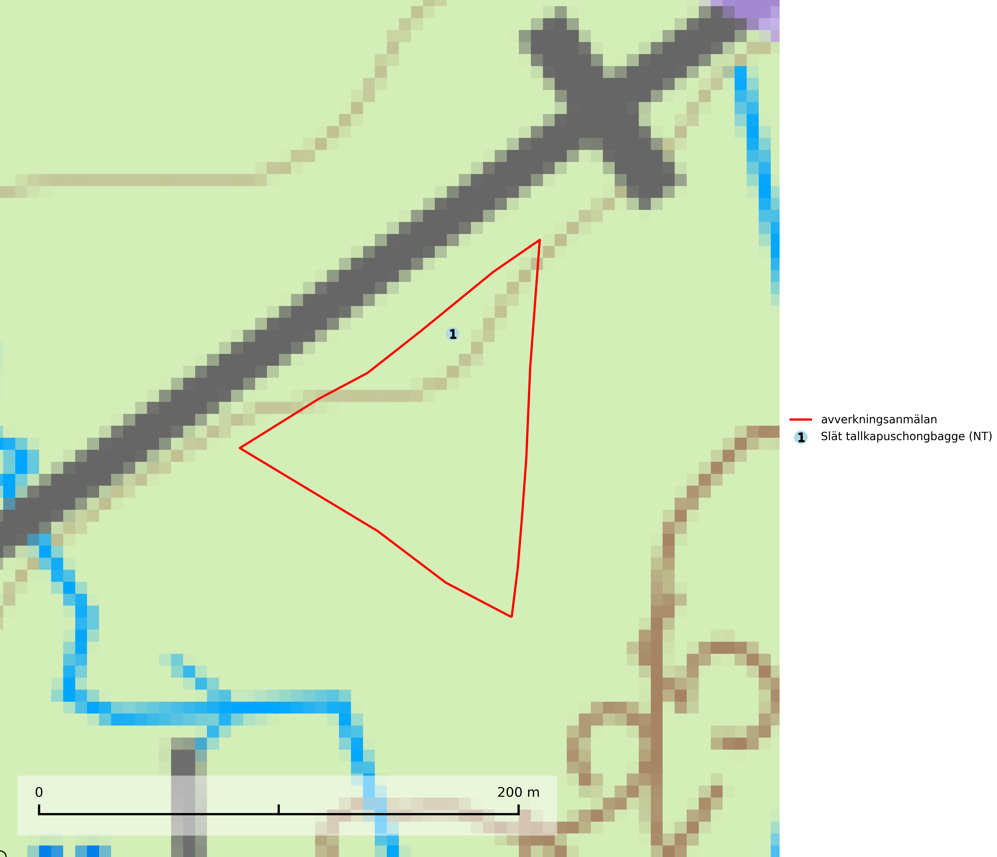
Figur 1. Fyndplatser för naturvårdsarter i det avverkningsanmälda området (röd linje). Markörer utan svart kant är placerade på fyndplatsen. Markörer med svart kant är placerade vid sidan av fyndplatsen och har ett svart streck som visar fyndplatsens exakta position. Kartans mittpunktskoordinat är N 6717119, E 578011 i SWEREF 99 TM.
Slät tallkapuschongbagge (NT) är knuten till skogsbrand och artens larvutveckling sker i innerbarken på nyligen brända barrträd, företrädesvis tall. Vanligen återfinns skalbaggen runt brandljud på levande, brandskadade träd där arten ofta utvecklas i gränsen mellan levande och död vävnad. Arten hotas av brandbekämpning och avverkning av brandskadad barrskog. Slät tallkapuschongbagge omfattas av åtgärdsprogram för hotade arter (ÅGP) samt av EU:s art- och habitatdirektiv där dess bevarandestatus är dålig. Bränd skog bör inte avverkas, gäller särskilt tall. (SLU Artdatabanken, 2024; Wikars, 2006).

BILAGA 1 – Rödlistade arter

Slät tallkapuschongbagge – ekologi samt krav på livsmiljön
Slät tallkapuschongbagge (NT) är knuten till skogsbrand och artens larvutveckling sker i innerbarken på nyligen brända barrträd, företrädesvis tall. Vanligen återfinns skalbaggen runt brandljud på levande, brandskadade träd där arten ofta utvecklas i gränsen mellan levande och död vävnad. Ibland lever skalbaggen kvar i träd som dött långsamt av brandskadorna, och angreppen kan i extrema fall fortgå upp till tjugo år efter branden (SLU Artdatabanken, 2024; Wikars, 2006).
Arten hotas av brandbekämpning och avverkning av brandskadad barrskog. Bränd skog bör inte avverkas, gäller särskilt tall. Naturvårdsbränning gynnar arten, och bör anpassas så att barrträd brandskadas men överlever och utvecklar s.k. brandljud. Särskilt gynnsamt för arten är att bränna upprepade gånger i samma och närliggande områden. Slät tallkapuschongbagge omfattas av åtgärdsprogram för hotade arter samt av EU:s art- och habitatdirektiv där dess bevarandestatus är dålig (SLU Artdatabanken, 2024; Wikars, 2006).

Referenser – slät tallkapuschongbagge
SLU Artdatabanken, 2024. Artfakta: slät tallkapuschongbagge (Stephanopachys linearis).
https://artfakta.se/taxa/101849
Wikars, L.-O., 2006. Åtgärdsprogram för bevarande av brandinsekter i boreal skog (Rapport 5610). Stockholm: Naturvårdsverket. https://www.naturvardsverket.se/om-oss/publikationer/5600/atgardsprogram-brandinsekter

